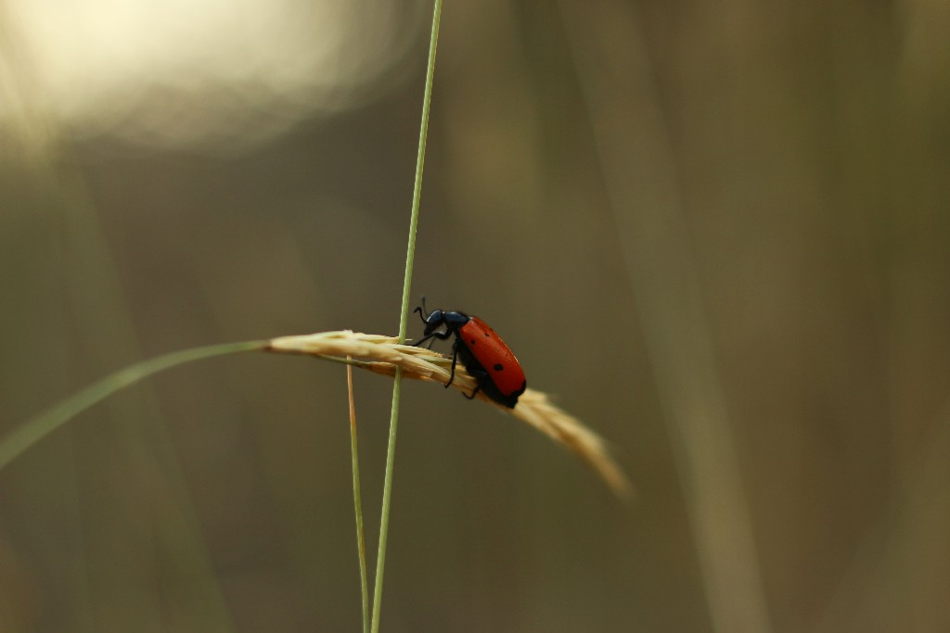 **U3: GEOMETRIA**

**“Buscant el punt de tall” 3r. premi Batxillerat 2018 concurs fotografia matemàtica ABEAM.**

**EL REPTE**

Concurs de fotografia a 4t. ESO.

Cal fer una fotografia relacionada amb el tema de vectors i geometria. Ha de portar un títol que indiqui que s’està treballant. Les fotos han de ser fetes pels alumnes, no poden ser fotomuntatges i cal que siguin originals. de dur un títol que faci referència al contingut matemàtic de l’obra, amb gràcia i originalitat .

**TEORIA I ACTIVITATS**

TEORIA

* 1. **L’equació de la recta.**

L’equació d’una recta és l’expressió matemàtica que relaciona les coordenades (x,y) de tots els punts de la recta.

Hi ha diferents formes d’expressar aquesta equació.

3.1.1 Equació vectorial

Es considera un punt P(x0,y0) que pertany a la recta i el vector  que ens dóna la direcció de la recta. Aquest vector s’anomena vector director. L’equació vectorial ve donada per la igualtat:

(x,y) = (x0,y0) + ·(v1,v2)

o també

(x-x0, y-y0) = ·(v1,v2)

3.1.2 Equacions paramètriques

Aquestes expressions s’obtenen a partir de l’equació vectorial aïllant cada component per separat:

x = x0 + ·v1

y = y0 + ·v2

Si es donen valors al paràmetre , s’aniran obtenint els diferents punts de la recta.

3.1.3 Equació contínua

Si s’ailla el paràmetre de cadascuna de les equacions i s’igualen les expressions, s’obté l’equació contínua:



3.1.4 Equació explícita

A partir de l’equació contínua, s’obté:



Si substituim per , s’arriba a:



I, finalment, si es treu parèntesi i s’opera, s’arriba a :

y=mx+b, on m=pendent de la recta i b=ordenada origen

A la pràctica, s’obtindrà l’equació explícita, a partir de la contínua i aillant la variable y.

3.1.5 Equació general

S’obté a partir de l’equació contínua, multiplicant en creu, traient parèntesi i agrupant tots els termes a una banda:







Si es fa A=v2, B=-v1 i C=v1y0-v2x0, l’expressió queda:

Ax+By+C = 0

A la pràctica, s’operarà fins a arribar a l’equació general.

A1 Una recta passa pels punts A(4, -1) i B (-2,4), troba totes les formes de l’equació de la recta.

* 1. **Pendent i angle d’inclinació.**

El pendent d’una recta vé donat per:

L’angle d’inclinació es pot calcular amb l’expressió anterior i és l’angle que forma la recta amb e semieix positiu d’abscisses. S’indica amb la lletra .

A2 Calcula l’angle que formen les rectes r i s, les equacions de les quals són:



* 1. **Incidència.**

Un punt P és incident si el punt P pertany a la recta, és a dir, les seves coordenades han de satisfer l’equació de la recta.

* 1. **Posició relativa de dues rectes**

Rectes secants

Dues rectes són secants quan la seva intersecció és un punt. Aquest punt es troba resolent el sistema format per les equacions de les dues rectes.

Rectes paral·leles

Dues rectes són paral·leles si els seus vectors directors són paral·lels, és a dir, si són linelament dependents:



Per tant, si s’expressa a partir dels coeficients de l’equació general, la condició de paral·lelisme serà:



Si, a més a més,

, les rectes s’anomenen coincidents.

Rectes perpendiculars o normals

Dues rectes són perpendiculars quan ho són els seus vectors.



El vector perpendicular serà: 

A3 Esbrina la posició relativa dels parells de rectes següents:



A4 Determina l’equació de la recta paral·lela a la recta y=-4x+5 i que passa pel punt on es tallen les rectes y =2x+7 i y =-x+1.

* 1. **Distància i angle entre rectes**

La distància d’un punt P (P1,P2) a una recta r: Ax+By+C = 0 és la longitud del segment perpendicular a la recta, traçat des del punt.



Per calcular la distància entre dues rectes, s’agafa un punt qualsevol d’una d’elles i es calcula la distància entre aquest punt i l’altra recta.

Per calcular l’angle entre dues rectes es pot fer:

* A partir dels seus pendents:



A4 Un paral·lelogram ABCD ve determinat pels punts A(2,0), B(1,5) i C(3,3).

1. Calcula el vèrtex D.
2. Troba les equacions dels costats AB i BC.
3. Determina l’angle que forma la diagonal amb l’eix OX.
4. Troba el centre del paral·lelogram.

A5 Troba la distància entre el punt A(-3,0) i la recta r: 3x-y-11=0.

* 1. **Punts notables d’un triangle**

Baricentre: Punt intersecció medianes. (Mediana:recta que passa per un vèrtex i pel punt mig del costat oposat a aquest vèrtex.

Ortocentre: Punt intersecció altures. (Altura: recta que passa per un vèrtex i és perpendicular al costat oposat a aquest vèrtex).

Circuncentre: Punt intersecció mediatrius. (Mediatriu: lloc geomètric dels ounts equidistants dels extrems del segment.)

Incentre: Punt intersecció bisectrius. (Bisectriu: recta que divideix l’angle en dues parts iguals).

A5 Donats els punts A(0,0) B ( 2,5) i C(4,0) troba:

1. El baricentre del triangle.
2. La mediana al punt A.

ACTIVITATS

1. Donada la recta 
2. Troba la resta d’equacions i anomena-les.
3. Calcula la recta paral·lela i la recta perpendicular que passa pel punt (3,4).
4. Indica l’ordenada a l’origen i el pendent i troba l’angle d’inclinació de cadascuna de les rectes següents:
   1. y =(3/2)x
   2. 
   3. (x,y+2) =k(1,-3)
   4. y=-x+2
5. Una recta passa pels punts A = (1,-2) i B = (-4,5), expressa aquesta recta de totes les formes possibles.
6. Indica quin d’aquests punts A = (0,2), B = (-1,3), C = (2,1) i D = (1,-2) pertany a la recta:



1. Troba el vector director de les rectes:
2. 3x-2y+5=0
3. 
4. Donats els punts A = (0,2) i B = (-2,3):
5. Troba l’equació explícita de la recta.
6. Determina les coordenades del punt d’intersecció de la recta AB amb l’eix OX.
7. Troba els punts d’intersecció de la recta  amb els eixos.
8. Troba el punt d’intersecció de les rectes:



1. Troba el punt on es tallen les diagonals del paral·lelogram determinat pels punts: A = (1,2), B = (-3,2), C = (-7,-1) i D = (-3,-1).
2. Troba la posició relativa de les rectes:



1. Comprova que les tres medianes del triangle ABC, essent A = (0,0), B = (1,4) i C = (5,2) es tallen en un únic punt que s’anomena baricentre.
2. Troba el valor que pot prendre *a* per tal que els rectes x+2y+5=0 i 3x+ay+8=0 es tallin en un punt.
3. Troba A de manera que la recta 2x+Ay-1=0 sigui paral·lela a la recta que passa pels punts (-2,6) i (3,-5).
4. Donada la recta 4x-y-5=0 i el punt (-2,-7), troba :
5. Equació de la recta paral·lela que passa per aquest punt.
6. Equació de la recta perpendicular per aquest punt.
7. Una recta passa pels punts A = (1,2) i B =(-2,a). Troba a sabent que el seu pendent és 2.
8. Troba la recta que té una inclinació de 30º respecte a l’eix X i passa pel punt A(3,-2).
9. Troba la distància entre B(2,-1) i la recta r:3x-y-11=0.
10. Donada la recta r que passa per A (1,3) i forma un angle de 45º amb l’eix X. Troba la recta perpendicular a r i que passa per la intersecció entre r i s: 3x-y-2=0.
11. Troba:
    1. Les rectes paral·leles a r: 2x-3y+8=0 que es troben a 5 u.l. del punt A(2,0).
    2. Les rectes paral·leles a r: x+5y-2=0 que es troben a 3 u.l del punt A(1,2).
12. Troba:
    1. Una recta paral·lela a r: 2x-y+5=0 que es troba a  u.l de r.
    2. Una recta paral·lela a r: x+3y+5=0 que es troba a  u.l de r.
13. Troba el valor de a per tal que:
    1. La recta r: ax-2y+3=0 sigui perpendicular a la recta que passa per A(1,1) i B(3,2).
    2. La recta r:x-2ay+3=0 sigui paral·lela a la recta s:3x-6y+5=0.
    3. Que el punt A(k,2) estigui a 5 u.l de r.
14. Donats els punts A(-2, 0), B(0, 4) y C(6, -2). Troba la intersecció entre la mediana que surt d’A i la mediatriu del punt AB.

1. Troba la inclinació de:
2. La recta que passa pels punts A(-2, -3) i B(1, 4).
3. La recta que passa per A(1,2) i és perpendicular a la recta s = 2x - 5y + 1 = 0
4. La recta que passa per A(-2, 4) i per la intersecció entre r = 2 x + 3y – 1 = 0 y s = x – 2y + 4 = 0.
5. Troba l’angle entre les rectes r = 2 x - y – 1 = 0 y s = x – 2y + 4 = 0.
6. Troba la recta:
7. Paralela a r : x - 3y + 4 = 0 que passa per la intersecció entre les rectes s : x - 5y + 4 = 0 i t : 2x – 4y + 2 = 0.
8. Perpendicular a r = x - 3y + 4 = 0 que passa per la intersección entre las rectas s : x - 5y + 4 = 0 i t : 2x – 4y + 2 = 0.
9. Sigui la recta r: 3x – 5y + 1 = 0, troba la intersecció entre una recta paral·lela a r que pasa per A(1, -2) i una recta perpendicular a r que passa per B(-2, 3).
10. Troba la recta que passa pel punt d’intersecció entre r: 2x – 5y – 5 = 0 i s: 3x – 4y + 8 = 0 i pel punt d’intersecció entre t: x + y – 2 = 0 i la recta w (que passa pel punto A(0, -2) i forma un angle de 45º amb l’eix X).
11. Troba la intersecció entre les rectes r (que passa pels punts A(-1, 0) i B( 3, -2)) i la recta s (que passa pel punto A(2, -3) i tiene pendiente m =-3).
12. Troba la distància entre:
13. A(-3, 0) i la recta r : 3x – y – 11 = 0 (amb fórmula i sense fórmula).
14. B(2, -1) i la recta r de l’anterior apartat (amb fórmula i sense fórmula).
15. Sigui la recta r que passa per A (1, 3) i forma un angle de 45º amb l’eix X. Troba la recta t perpendicular a r i que passa per la intersecció entre r i s: 3x – y – 2 =0.
16. Troba:
17. Les rectes paral·leles a r: 2x – 3y + 8 = 0 que es troben a 5 u.l. del punt A(2, 0).
18. Les rectes paraleles a r: x + 5y - 2 = 0 que es troben a 3 u.l. del punto A(1, 2).
19. Determina:
20. Una recta paral·lela a r: 2x – y + 5 = 0 que és a  u. l. de r.
21. Una recta paral·lela a r: x + 3y + 5 = 0 que és a  u. l. de r.
22. Troba el valor de a per tal que:
    1. La recta r : ax – 2y + 3 = 0 sigui perpendicular a la recta que passa per A(1, 1) i B (3,2).
    2. La recta r: x – 2ay + 3 = 0 sigui paral·lela a la recta que s: 3x – 6y + 5 = 0.
    3. Que el punt A(k, 2) disti 5 u.l de r.
23. Donats puntos A(-2, 0), B(0, 4) i C(6, -2). Troba la intersección entre la mediana que surt d’A y la mediatriu del costat AB.
24. Atesos els punts A(-2,1), B(3,4) i C(5,-3).
    1. Troba l’equació de la recta que passa pel punt A i B.
    2. Troba l’equació de la recta paral·lela a la recta de l’apartat anterior que passa pel punt C.
    3. Fes-ne el dibuix corresponent.
25. Escriu l’equació contínua de la recta que passa pel punt P(3,-4) i el seu angle d’inclinació és 120º.
26. Ateses les rectes y = -x-2 i y=0.5x-0.5, i el punt A(2,3).
    1. Determina l’equació explícita de la recta r que passa pel punt A i pel punt on es tallen les dues rectes.
    2. Indica el pendent i l’ordenada de la recta r.
    3. Dibuixa les tres rectes.
    4. Calcula l’angle que formen les dues rectes donades.
27. Determina la posició relativa dels parells de rectes següents. En cas que siguin secants, calcula les coordenades del punt en què es tallen, i l’angle que formen.

a. r:y=-x+5 s: (x-1,y+2)=k(-1,-1)

b. 

c. 

**ACTIVITAT COMPETENCIAL (BILLAR/PIXELS)**

**JOC (XIFRES I LLETRES)**

**TASQUES**

I. Portafolis

P. Activitats classe

I. Joc (Xifres i lletres)

G. Repte

I. Activitat competencial

**RECURSOS**

Unitat penjada a clickedu amb les diferents tasques.

Rúbriques diferents tasques.

Activitat competencial i joc penjat a clickedu.